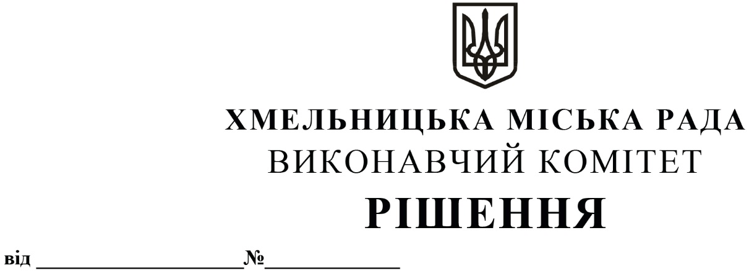

11.12.2025 1710

Про включення нерухомого майна до Переліку другого типу та виключення нежитлового приміщення на вул. Свободи, 9А з Переліку другого типу

Розглянувши подання орендодавця - управління житлової політики і майна Хмельницької міської ради, керуючись законами України «Про місцеве самоврядування в Україні», «Про оренду державного та комунального майна» (№157- ІХ), Порядком передачі в оренду державного та комунального майна, затвердженим постановою Кабінету Міністрів України від 03.06.2020 № 483, рішенням четвертої сесії Хмельницької міської ради від 17.02.2021 № 30 «Про особливості передачі в оренду майна Хмельницької міської територіальної громади», виконавчий комітет міської ради

В И Р І Ш И В:

1. Включити до Переліку другого типу нерухоме майно, щодо якого прийнято рішення про передачу в оренду без проведення аукціону:
1.1. нежитлове приміщення загальною площею 130,5 кв.м на вул. Проскурівській, 33 у м. Хмельницькому;
1.2. нежитлову будівлю загальною площею 899,3 кв.м на вул. Героїв Маріуполя, 4 у м. Хмельницькому;
1.3. нежитлове приміщення загальною площею 439,4 кв.м на вул. Свободи, 9А у м. Хмельницькому;
1.4. нежитлове приміщення корисною площею 241,0 кв.м (загальною площею 254,1 кв.м) на вул. Проскурівського підпілля, 203 у м. Хмельницькому.
2. Виключити з Переліку другого типу нежитлове приміщення загальною площею 48,7 кв.м на вул. Свободи, 9А у м. Хмельницькому.
3. Контроль за виконанням рішення покласти на заступника міського голови – директора департаменту інфраструктури міста В. Новачка.

Міський голова Олександр СИМЧИШИН

